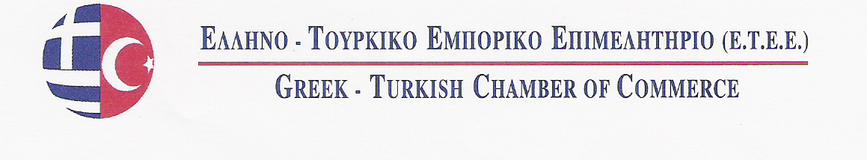

Αγαπητοί κύριοι,

Το ΕΤΕΕ στα πλαίσια των αρμοδιοτήτων του:

Α)ενημερώνει κάθε εβδομάδα με e-newsletter για τα οικονομικά-πολιτικά-επιχειρηματικά νέα της Τουρκίας
Β)Πραγματοποιεί επιχειρηματικό συνέδριο μια φορά το χρόνο στην Ελλάδα και στη Τουρκία εναλλάξ
Γ)Πραγματοποιεί κλαδικές επιχειρηματικές αποστολές με έλληνες επιχειρηματίες κάθε μήνα στη Τουρκία με αντίστοιχους Τούρκους συναδέλφους τους.
Δ) Συμμετέχει σε 45-50 διεθνείς εκθέσεις ετησίως .

Στις ανωτέρω εκθέσεις τα μέλη του Επιμελητηρίου μπορούν να συμμετέχουν σε όσες επιθυμούν με δύο άτομα ανά έκθεση.
Το επιμελητήριο σε συνεργασία με τη διοργανώτρια εταιρία καλύπτουν:
Α. το κόστος του ξενοδοχείου 5 αστέρων για 2 νύχτες με πρωινό.
Β. το κόστος μεταφοράς από το αεροδρόμιο προς το ξενοδοχείο και στον εκθεσιακό χώρο καθημερινά.
Γ. δωρεάν εισιτήριο για την είσοδο στην έκθεση
Δ. χρήση της αίθουσας vip του εκθεσιακού κέντρου για επιχειρηματικές συναντήσεις
Ε. δωρεάν γεύμα στο εστιατόριο του εκθεσιακού κέντρου
(σε συγκεκριμένες εκθέσεις)

‘Οπως γνωρίζετε το Επιμελητήριο μας καλύπτει τα έξοδά του μόνο από τις συνδρομές των μελών του.
Η ετήσια συνδρομή του ΕΤΕΕ είναι 250 ευρώ.
Η πληρωμή της συνδρομής σας μπορεί να γίνει μέσω κατάθεσης στην ALPHA ΤΡΑΠΕΖΑ ΠΙΣΤΕΩΣ, αριθμός λογαριασμού #120/002002/010/712#,
ΙΒΑΝ GR52 0140 1200 1200 0200 2010 712. BIC GRBAGRAA
Θα παρακαλούσα μετά την πληρωμή, όπως μας ενημερώσετε σχετικά με φαξ στο: 211 7409283 ή με e-mail info@etee.gr
Για κάθε περαιτέρω διευκρίνιση ή πληροφορία μη διστάσετε να επικοινωνήσετε μαζί μας στα τηλέφωνα 211 7000264-7.
Σας ευχαριστώ εκ των προτέρων.

Μετά τιμής,

Κουτσίκος Παναγιώτης

